Cambiar disco Datos en nuestro NAS
Vamos a cambiar el disco de datos de nuestro nas basado en omv. Vamos a añadir un nuevo disco de 4T para datos y cambiar el disco de datos2 de 2T en un disco de paridad de nuestro snapraid.
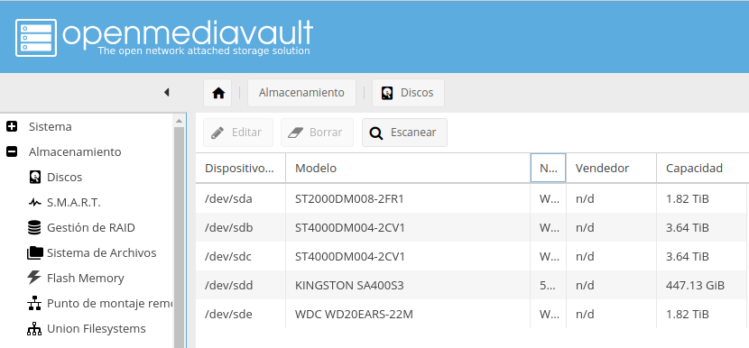
Partimos de la siguiente configuración :
/dev/sda paridad1 → 2T
/dev/sdb datos1 → 4T
/dev/sdc →SO → 512G
/dev/sdd → datos2 →2T
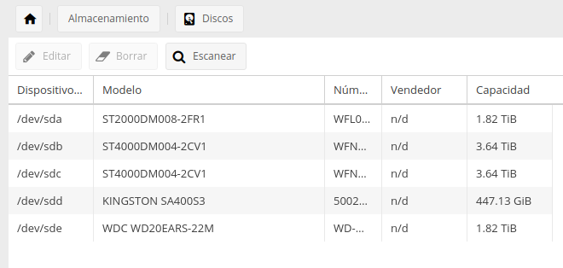
Al añadir el nuevo disco la configuración cambia a la siguiente:
/dev/sda sigue igual → paridad1
/dev/sdb igual →datos1
/dev/sdc nuevo disco 4T
/dev/sdd →SO
/dev/sde →datos2

Paso 1
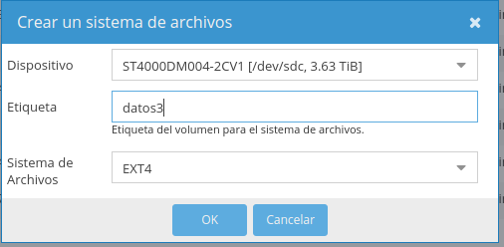
Vamos al interfaz web del OMV Almacenamiento→Sistema de archivos y pulsamos en el botón crear para particionar el disco nuevo

Paso 2
iniciamos sesión por ssh a nuestro nas y sacamos un listado de las particiones con fdisk -l o parted -l
Creamos dos carpetas llamadas origen y destino dentro de /mnt para montar las particiones y copiar el contenido del disco datos2 en la nueva partición datos3
OJO las particiones sde1 y sdc1 se corresponden con mis discos, en otro caso seguramente serán distintas.
Una vez copiado el contenido desmontamos los discos
También podiamos haber clonado la partición con dd if=/dev/sde1 of=/dev/sdc1 y posteriormente redimensionar la copia
Ahora vamos al OMV →Almacenamiento →Sistema de archivos → seleccionamos la nueva partición que habíamos creado y pinchamos en el botón de montar (Mount)

Paso 3
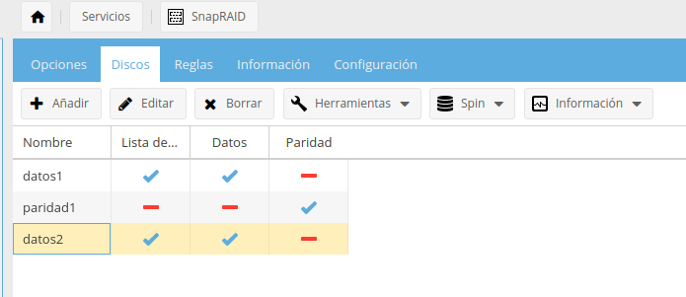
Ahora debemos de ir al OMV → Servicios →Snapraid → Discos
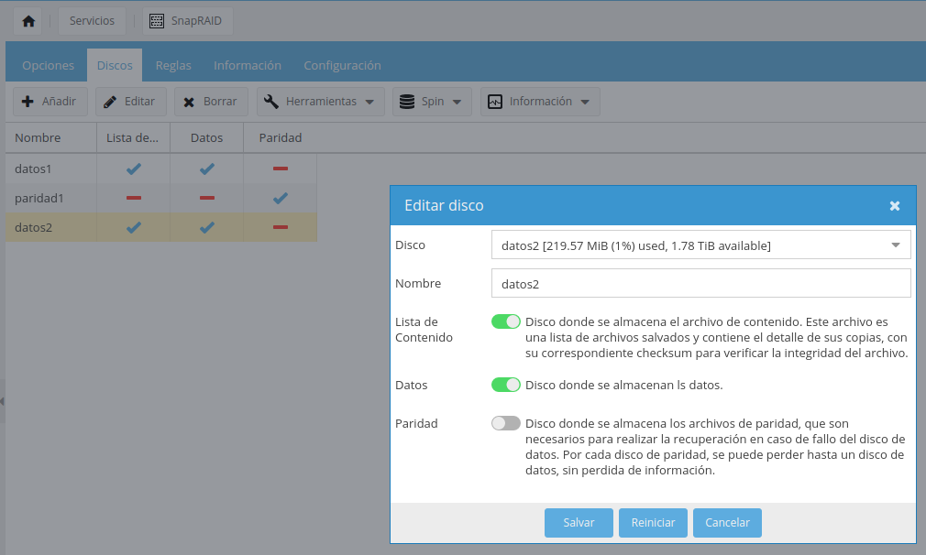
Debemos cambiar el punto de montaje para que use el Disco Datos3
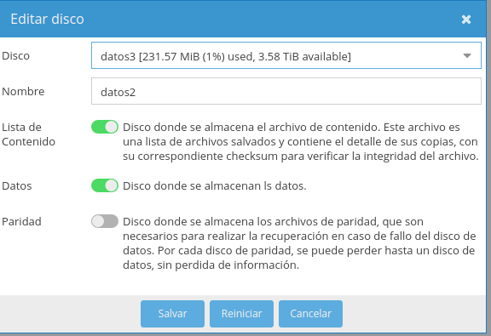
Guardamos y aplicamos cambios

Paso 4
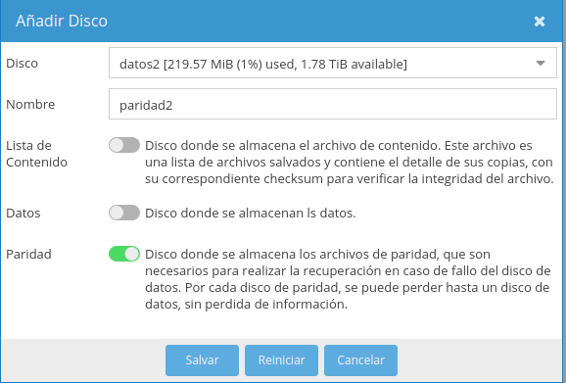
Por último vamos a cambiar el disco datos2 para convertirlo en un disco de paridad
para evitar confundirnos en un futuro es recomendable cambiar los nombres de las etiquetas que tenían los discos

Paso 5
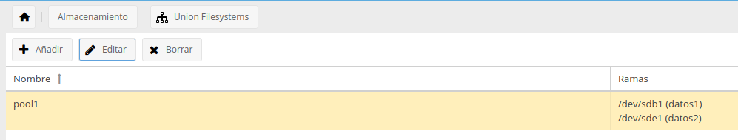
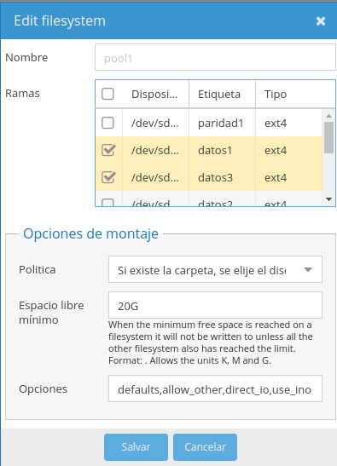
En mi caso como además tengo montado un pool con mergefs debo de editar el pool para cambiar las particiones asignadas al pool. Vamos a la GUI del OMV en Almacenamiento → Union FileSystems
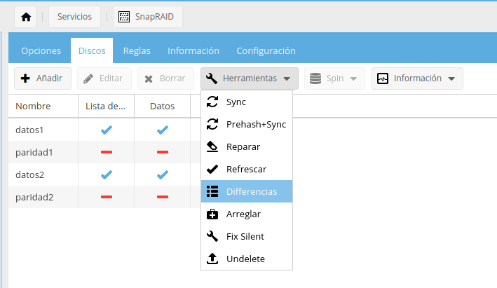
Por útimo y como verificación deberíamos de ir al snapraid y hacer un diff. Si indica que todo se copio correctamente hacer un check y si o hay errores ejecutar un sync para dejar todo el sistema funcionando correctamente

